Android启动过程详解:
Android启动主要有以下4个步骤：
- init进程启动
- Native服务启动
- Android服务启动
- Launcher启动

总体框架图如下：
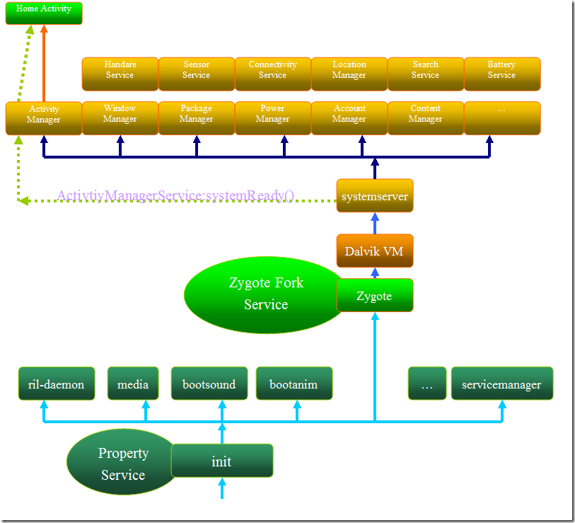

init进程是由linux kernel启动的第一个进程，内核自行启动后，就开始调用用户空间的init进程来完成引导。所以，init进程始终是第一个进程，其进程ID是“1”。从init进程开始就进入了Android运行空间了，init会接着启动Native Server，然后是Android Server，接着就启动Launcher，进入桌面待机界面。
- init进程启动
init进程，它是一个由内核启动的用户级进程。内核由bootloader引导启动（已经载入内存，开始运行，并已经初始化所有的设备驱动程序和数据结构等）之后，就通过启动一个用户级程序init的方式，完成引导进程。init始终是第一个进程，进程ID为“1”。
大概流程如下：
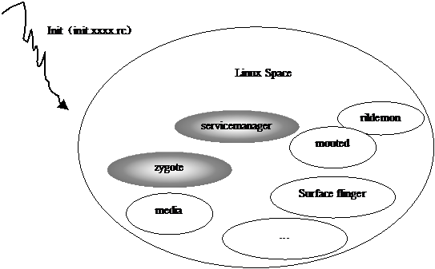
init进程一起来就根据init.rc和init.xxx.rc脚本文件建立了几个基本的服务，当这些服务都启动之后，init并不退出，而是担当起property service的功能（待了解）。
init.rc是里面是一些通用的东西，而init.xxx.rc里面是一些具体设备相关的设置，下面我们主要看一下init.rc主要做了哪些工作：
- 设置全局环境变量，系统属性
- 创建文件系统，挂载目录
- 启动服务
service console /system/bin/sh
service adbd /sbin/adbd
service servicemanager /system/bin/servicemanager
service vold /system/bin/vold
service nexus /system/bin/nexus
service debuggerd /system/bin/debuggerd
service ril-daemon /system/bin/rild
service zygote /system/bin/app_process -Xzygote /system/bin --zygote --start-system-server
service media /system/bin/mediaserver
service bootsound /system/bin/playmp3
service bootanim /system/bin/bootanimation
service dbus /system/bin/dbus-daemon --system –nofork
service bluetoothd /system/bin/bluetoothd –n
service hfag /system/bin/sdptool add --channel=10 HFAG
service hsag /system/bin/sdptool add --channel=11 HSAG
service opush /system/bin/sdptool add --channel=12 OPUSH
service pbap /system/bin/sdptool add --channel=19 PBAP
service installd /system/bin/installd
service flash_recovery /system/etc/install-recovery.sh
service racoon /system/bin/racoon
service mtpd /system/bin/mtpd
service keystore /system/bin/keystore /data/misc/keystore
service dumpstate /system/bin/dumpstate –s

init.rc里面主要就是做了上面这些事情。

  - 脚本文件解析
init.c @system/core/init/init.c

init.rc包含了4个类型的声明（可以参看文档/system/core/init/readme.txt）：
    - Actions
    - Commands
    - Services
    - Options

下面主要说一下service的解析过程：
parse_config_file("/init.rc"); @system/core/init/parser.c
parse_config(const char *fn, char *s)
lookup_keyword
parse_new_section
parse_service
list_add_tail @ system/core/init/util.c

通过读取init.rc文件，找出SECTION项目，然后parse_new_section判断是service还是on，如果是service，则调用parse_service，检查service 是否是合法的，是否被重新定义过等等，最后将service添加到service_list结构体中（是一个双向链表）。以备后面使用。

  - 服务启动机制
init.c解析init.rc和init.xxx.rc文件之后，开启服务：
- 打开.rc文件，解析文件内容，将service信息（service开头的项目）放置到service_list中；
- restart_processes
restart_service_if_needed
service_start

这里用到一个比较重要的数据结构service，主要包含服务列表，类名，PID等数据项。

- servicemanager启动
init.c会启动init.rc里面的service，上面已经列出了大部分需要启动的service，这里主要说一下servicemanager这个service。
代码路径：
frameworks/base/cmds/servicemanager/service_manager.c
frameworks/base/cmds/servicemanager/binder.c
frameworks/base/cmds/servicemanager/binder.h
frameworks/base/cmds/servicemanager/bctest.c

- zygote进程启动
servicemanager和zygote进程就奠定了Android的基础。zygote这个进程起来才会建立起真正的Android运行空间，初始化建立的service都是native service。在.rc脚本文件中zygote的描述如下：
service zygote /system/bin/app_process -Xzygote /system/bin --zygote --start-system-server

所以zygote从main(…) @frameworks/base/cmds/app_process/app_main.cpp 开始
- main(…) @frameworks/base/cmds/app_process/app_main.cpp
- 建立java runtime
- runtime.start("com.android.internal.os.ZygoteInit", startSystemServer);

- runtime.start @frameworks/base/core/jni/AndroidRuntime.cpp
- startVm(&mJavaVM, &env) // 建立虚拟机
- 运行：com.android.internal.os.ZygoteInit: main函数
@frameworks/base/core/java/com/android/internal/os/ZygoteInit.java

- main() @com.android.internal.os.ZygoteInit // 真正的Zygote
- registerZygoteSocket(); // 登记Listen端口
- startSystemServer(); // 调用Zygote.forkSystemServer(…) 启动系统服务
- runSelectLoopMode // 进入Zygote服务框架

startSystemServer() @framework/base/core/java/com/android/internal/os/ZygoteInit.java
Zygote.forkSystemServer(…) @dalvik/libcore/dalvik/src/main/java/dalvik/system/Zygote.java
forkAndSpecialize(…) @dalvik/vm/native/dalvik_system_Zygote.c

经过这几个步骤，Zygote就建立好了，利用Socket通讯，接收ActivityManagerService的请求，Fork应用程序。

- System server
startSystemServer @com.android.internal.os.ZygoteInit 在Zygote上fork了一个进程：com.android.server.SystemServer。于是SystemServer @SystemServer.java 就建立了，Android所有服务循环框架都是建立在SystemServer @SystemServer.java 上的。在SystemServer.java中看不到循环结构，只是可以看到建立了init2的实现函数，建立了一大堆服务，并AddService到servicemanager。
main() @
init1() @frameworks/base/services/jni/com_android_server_SystemServer.cpp
system_init() @frameworks/base/cmds/system_server/library/system_init.cpp
// 启动一些服务
// Start the SurfaceFlinger
SurfaceFlinger::instantiate();
// Start the AudioFlinger
AudioFlinger::instantiate();
// Start the media playback service
MediaPlayerService::instantiate();
// Start the camera service
CameraService::instantiate();
// Start the audio policy service
AudioPolicyService::instantiate();

// 调用init2 @frameworks/base/services/java/com/android/server/SystemServer.java
// init2启动SystemServer线程，来创建服务
LOGI("System server: starting Android services.\n");
runtime->callStatic("com/android/server/SystemServer", "init2");

LOGI("System server: entering thread pool.\n");
ProcessState::self()->startThreadPool();
IPCThreadState::self()->joinThreadPool();
LOGI("System server: exiting thread pool.\n");

- Launcher启动
在SystemServer线程启动了所有服务之后，调用了一些xxx.systemReady()函数，用来通知各个服务，系统已经就绪。我们的Launcher程序，就是在ActivityManagerService中启动的，下面看一下详细过程。
((ActivityManagerService)ActivityManagerNative.getDefault()).systemReady
systemReady() @frameworks/base/services/java/com/android/server/am/ActivityManagerService.java
resumeTopActivityLocked() // 如果没有其他应用，则只启动HomeActivity
startHomeActivityLocked() // 指定category为Intent.CATEGORY_HOME
startActivityLocked()

